PATVIRTINTA
Jonavos rajonosavivaldybės tarybos
2021 m. balandžio 29 d. sprendimu Nr. 1TS-

Jonavos rajono savivaldybės visuomenės sveikatos būklės 2019 m. stebėsenos ataskaita

2020 m.
TURINYS

ĮVADAS 3
BENDROJI DALIS 3
1. Pagrindiniai stebėsenos rodikliai, jų reikšmės ir vertinimas 3
SPECIALIOJI DALIS 6
2. Išvengiamas mirtingumas 6
3. Mirtingumas dėl transporto įvykių 10
4. Pėsčiųjų mirtingumas dėl transporto įvykių 12
IŠVADOS 14
REKOMENDACIJOS 14

ĮVADAS

Visuomenės sveikatos stebėsenos savivaldybėje tikslas – nuolat rinkti, analizuoti, interpretuoti visuomenės sveikatą atspindinčius rodiklius bei tinkamai informuoti savivaldybės politikus, kad savivaldybės teritorijoje valstybinės (valstybės perduotų savivaldybėms) bei savarankiškosios visuomenės sveikatos priežiūros funkcijos būtų įgyvendintos efektyviai.
Jonavos rajono savivaldybės gyventojų visuomenės sveikatos stebėsena vykdoma vadovaujantis Lietuvos Respublikos sveikatos apsaugos ministro 2003m. rugpjūčio 11 d. V-488 „Dėl bendrųjų savivaldybių visuomenės sveikatos stebėsenos nuostatų patvirtinimo“ ir jo pakeitimais.
Pagrindinis visuomenės sveikatos stebėsenos savivaldybėje dokumentas – Lietuvos sveikatos 2014 – 2025 metų programa (toliau–LSP). LSP nustato nacionalinius sveikatinimo veiklos tikslus ir uždavinius, siektinus sveikatos lygio rodiklius, kurie būtini norint įgyvendinti Lietuvos pažangos strategiją „Lietuva 2030“. LSP iškeltų tikslų ir uždavinių įgyvendinimo savivaldybėse stebėsenai, parengtas baigtinis pagrindinių rodiklių sąrašas (toliau–PRS), kurį sudaro 51 unifikuotas rodiklis, geriausiai apibūdinantis LSP siekinius. Rodiklio reikšmė kasmet leidžia vertinti rodiklio pokyčių kryptį ir aprėptį savivaldybėje, palyginti savivaldybės rodiklio reikšmę su Lietuvos ir kitų savivaldybių vidurkiu. Statistinai duomenys rinkti iš Higienos instituto Sveikatos informacijos centro, Lietuvos statistikos departamento, Kauno teritorinės ligonių kasos, Neįgalumo ir darbingumo nustatymo tarnybos, UAB „Jonavos vandenys“, Aplinkos apsaugos agentūros, Lietuvos Respublikos valstybinės darbo inspekcijos viešai skelbiamų duomenų ir statistinių ataskaitų, kompiuterizuotų duomenų bazių ir registrų. Vadovaujantis ataskaitoje pateiktų PRS ir savivaldybės teminių rodiklių sąrašoduomenimis bei išsamesnės analizės ir vertinimų rezultatais yra nustatomi trumpojo laikotarpio savivaldybės visuomenės sveikatos prioritetai ir teikiamos rekomendacijos.

BENDROJIDALIS

Pagrindiniai stebėsenos rodikliai, jų reikšmės ir vertinimas

Jonavos rajono savivaldybės pagrindinių rodiklių reikšmės vaizduojamos PRS profilyje, taikant ,,šviesoforo” principą (nuo geriausiojo žalio, per geltoną prie blogiausiojo raudono) (žiūr. 1 lentelė).
1 lentelė. Jonavos rajono savivaldybės visuomenės sveikatos stebėsenos PRS profilis.
RODIKLIS | Savivaldybės rodiklis | iLietuvos rodiklis  L | Minimali reikšmė | Maksimali reikšmė | Santykis:  Savivaldybė/  Lietuva
1 | 2 | 33 | 4 | 5 | 6
Strateginis tikslas - pasiekti, kad 2025 metais šalies gyventojai būtų sveikesni ir gyventų ilgiau, pagerėtų gyventojų sveikata ir sumažėtų sveikatos netolygumai
Vidutinė tikėtina gyvenimo trukmė | 74,9 | 75,9 | 70,7 | 79,1 | 0,98
Išvengiamas mirtingumas (proc.) | 35,0 | 31,7 | 24,3 | 39,7 | 1.10
1.TIKSLAS. Sukurti saugesnę socialinę aplinką ,mažinti sveikatos netolygumus ir socialinę atskirtį
1.UŽDAVINYS. Sumažinti skurdo lygį ir nedarbą
Mirtingumas dėl savižudybių (X60-X84)100000gyv. | 29,0 | 23,0 | 0,0 | 69,8 | 1,23
Bandymų žudytis skaičius (X60–X64, X66–X84) 100 000 gyv. | 29,0 | 37,1 | 3,0 | 68,3 | 0,78
Mokyklinio amžiaus vaikų, nesimokančių mokyklose, skaičius 1000 vaikų | 69,3 | 68,2 | 35,2 | 247,8 | 1,02
Ilgalaikio nedarbo lygis % | 3,3 | 1,9 | 0,3 | 7,7 | 1,76
Gyventojų skaičiaus pokytis 1000 gyv. | -11,6 | 0,00 | -35,1 | 43,3 | -11,6
2.UŽDAVINYS. Sumažinti socialinę ekonominę gyventojų diferianciaciją šalies ir bendruomenių lygmeniu
Mirtingumas dėl išorinių priežasčių (V01-Y98) 100000 gyv. | 106,3 | 85,7 | 28,6 | 195,5 | 1,24
Mokinių, gaunančių nemokamą maitinimą mokyklose, skaičius1000 vaikų | 167,5 | 146,6 | 53,4 | 350,4 | 1,14
Socialinės pašalpos gavėjų skaičius1000 gyv. | 44,0 | 23,1 | 2,5 | 87,2 | 1,90
Užregistruoti nauji TB atvejai (A15–A19) 100 000 gyv. | 50,7 | 31,3 | 8,00 | 73,9 | 1,62
Sergamumas (nauji atvejai ir recidyvai) tuberkulioze (A15–A19) 100 000 gyv. | 60,4 | 36,0 | 10,00 | 93,0 | 1,68
2 TIKSLAS. Sukurti sveikatai palankią fizinę darbo ir gyvenamąją aplinką
1.UŽDAVINYS. Kurti saugias darbo ir sveikas buities sąlygas, didinti prekių ir paslaugų vartotojų saugumą
Asmenų, žuvusių ar sunkiai sužalotų dėl nelaimingų atsitikimų darbe, skaičius 10 000 darbingo amžiaus gyv. | 0,4 | 1,0 | 0 | 2,9 | 0,41
Susižalojimo dėl nukritimo atvejų skaičius (W00-W19) 65+m. amžiaus grupėje 10000 gyv. | 133,9 | 145,7 | 92,6 | 197,2 | 0,92
Darbingo amžiaus asmenų, pirmą kartą pripažintų neįgaliais, skaičius 10000 gyv. | 65,6 | 61,6 | 42,2 | 127,5 | 1,1
Sergamumas žarnyno infekcinėmis ligomis (A00-A08)  10000 gyv. | 69,3 | 72,0 | 0,0 | 118,7 | 1,00
2.UŽDAVINYS. Kurti palankias sąlygas saugiai leisti laisvalaikį
Mirtingumas dėl atsitiktinių paskendimų (W65–W74) 100 000 gyv. | 0,0 | 4,9 | 0 | 24,2 | 0,00
Mirtingumas dėl nukritimų (W00–W19) 100 000 gyv. | 14,5 | 15,5 | 0 | 73,3 | 0,94
3.UŽDAVINYS. Mažinti avaringumą ir traumų kelių eismo įvykiuose skaičių
Mirtingumas dėl transporto įvykių (V00–V99) 100 000 gyv. | 14,5 | 7,7 | 0 | 48,5 | 1,89
Pėsčiųjų mirtingumas dėl transporto įvykių (V00-V09)  100000 gyventojų | 9,7 | 2,3 | 0 | 13,5 | 4,29
Transportoįvykiuosepatirtostraumos (V00–V99) 100 000 gyv. | 77,3 | 66,7 | 8,8 | 163,6 | 1,16
4.UŽDAVINYS. Mažinti oro, vandens ir dirvožemio užterštumą, triukšmą
Į atmosferą iš stacionarių taršos šaltinių išmestų teršalų kiekis, tenkantis 1 kvadratiniam kilometrui | 3668 | 970 | 61 | 34386 | 3,78
Viešai tiekiamo geriamojo vandens prieinamumas vartotojams, proc. | 94
Nuotekų tvarkymo paslaugų prieinamumas vartotojams, proc. | 87
3TIKSLAS. Formuoti sveiką gyvenseną ir jos kultūrą
1.UŽDAVINYS. Sumažinti alkoholinių gėrimų, tabako vartojimą, neteisėtą narkotinių ir psichotropinių medžiagų vartojimą ir prieinamumą
Mirtingumas dėl priežasčių, susijusių su narkotikų vartojimu, 100 000 gyv. | 2,9 | 0,0 | 0 | 12,6 | 0,00
Mirtingumas dėl priežasčių, susijusių su alkoholio vartojimu, 100 000 gyv. | 19,1 | 14,5 | 0 | 79,5 | 0,76
Nusikalstamos veikos, susijusios su disponavimu narkotinėmis medžiagomis ir jų kontrabanda (nusikaltimai), 100 000 gyv. | 74,1 | 108,7 | 3,8 | 350,0 | 1,47
Gyventojų skaičius, tenkantis vienai licencijai verstis mažmenine prekyba tabako gaminiais | 199,2 | 320,9 | 70,1 | 395,0 | 1,61
Gyventojų skaičius, tenkantis vienai licencijai verstis mažmenine prekyba alkoholiniais gėrimais | 171,3 | 285,5 | 41,8 | 374,3 | 1,67
2.UŽDAVINYS. Skatinti sveikos mitybos įpročius
Kūdikių, išimtinai žindytų iki 6mėn. amžiaus, dalis (proc.) | 40,4 | 37,8 | 10,3 | 65,4 | 1,07
4TIKSLAS. Užtikrinti kokybišką ir efektyvią sveikatos priežiūrą, orientuotą į gyventojų poreikius
1.UŽDAVINYS. Užtikrinti sveikatos sistemos tvarumą ir kokybę, plėtojant sveikatos technologijas, kurių efektyvumas
Išvengiamų hospitalizacijų skaičius1000gyventojų | 31,4 | 37,2 | 15,6 | 59,6 | 1,19
Išvengiamų hospitalizacijų dėl diabeto ir jo komplikacijų skaičius1000 gyventojų | 6,4 | 7,0 | 3,4 | 10,5 | 0,91
2.UŽDAVINYS. Plėtoti sveikos gyvensenos sistemos tvarumą ir kokybę, saugą, prieinamumą ir į pacientą orientuotą sveikatos priežiūrą
Slaugytojų, tenkančių vienam gydytojui,skaičius | 2,5 | 2,0 | 1,6 | 5,8 | 1,25
Šeimos medicinos paslaugas teikiančių gydytojų skaičius 10 000 gyv. | 7,2 | 9,7 | 2,5 | 13,5 | 1,34
Apsilankymų pas gydytojus skaičius, tenkantis vienam gyventojui | 10,7 | 9,5 | 6,5 | 11,8 | 1,12
Užregistruoti nauji daugeliui vaistų atsparios tuberkuliozės atvejai (A15–A19) 100 000 gyv. | 9,7 | 3,3 | 0 | 12,6 | 2,94
Užregistruoti daugeliui vaistų atsparios tuberkuliozės atvejai (visos TB atvejų registracijos kategorijos) (A15–A19) 100 000 gyv. | 14,5 | 5,7 | 0 | 14,5 | 2,55
Sergamumas ŽIV ir lytiškai plintančiomis ligomis, 10000 gyventojų | 1,0 | 2,0 | 0 | 4,9 | 0,47
3.UŽDAVINYS. Pagerinti motinos ir vaiko sveikatą
Kūdikių (vaikų iki 1 m. amžiaus) mirtingumas 1000 gyvų gimusių kūdikių | 2,5 | 3,3 | 0 | 14,4 | 0,76
2 metų amžiaus vaikų MMR1 (tymų, epideminio parotito, raudonukės vakcina1dozė) skiepijimo apimtys, proc. | 87,7 | 92,7 | 87,7 | 99,3 | 0,95
1 metų amžiaus vaikų DTP (difterijos, stabligės, kokliušo vakcina), poliomielito ir B tipo Haemophilus influenzae infekcijos skiepijimo apimtys (3 dozės), proc. | 89,0 | 92,1 | 86,5 | 100,0 | 0,97
Tikslinės populiacijos (6–14 m.) dalis, dalyvavusi vaikų krūminių dantų dengimo silantinėmis medžiagomis programoje, proc. | 57,0 | 15,0 | 1,6 | 57,0 | 3,81
Vaikų, neturinčių ėduonies pažeistų, plombuotų ir išrautų dantų, dalis (proc.) | 26,1 | 20,0 | 10,9 | 30,4 | 1,30
4.UŽDAVINYS. Stiprinti lėtinių neinfekcinių ligų prevenciją ir kontrolę
Paauglių (15–17m.) gimdymų skaičius 1000 gyventojų | 4,4 | 3,9 | 0 | 14,0 | 1,15
Mirtingumas nuo kraujotakos sistemos ligų (I00-I99), rodiklis 100000 gyventojų | 768,3 | 748,0 | 400,9 | 1466,6 | 1,03
Mirtingumas nuo piktybinių navikų (C00-C96), rodiklis 100000 gyventojų | 287,5 | 287,8 | 199,4 | 439,9 | 1,00
Mirtingumas nuo cerebrovaskulinių ligų (I60-I69), rodiklis100000gyventojų | 130,5 | 176,1 | 28,6 | 568,2 | 0,74
Sergamumas II tipo cukriniu diabetu (E11), rodiklis 10000 gyventojų | 64,7 | 61,2 | 30,0 | 124,3 | 1,06
Tikslinės populiacijos dalis (proc.), dalyvavusi atrankinės mamografinės patikros dėl krūties vėžio finansavimo programoje 2018–2019 m. | 62,6 | 52,9 | 16,8 | 73,2 | 1,18
Tikslinės populiacijos dalis (proc.), dalyvavusi gimdos kaklelio piktybinių navikų prevencinių priemonių, apmokamų iš Privalomojo sveikatos draudimo biudžeto lėšų, finansavimo programoje 2017–2019 m | 56,3 | 56,4 | 30,6 | 76,9 | 1,00
Tikslinės populiacijos dalis (proc.), dalyvavusi storosios žarnos vėžio ankstyvosios diagnostikos finansavimo programoje 2018–2019 m. | 58,8 | 56,3 | 30,6 | 76,9 | 1,0
Tikslinės populiacijos dalis (proc.), dalyvavusi asmenų, priskirtinų širdies ir kraujagyslių ligų didelės rizikos grupei, atrankos ir prevencijos priemonių finansavimo programoje 2019 m. | 41,1 | 48,2 | 28,2 | 66,3 | 0,85

2019 m.vidutinis metinis Jonavos r. gyventojų skaičius buvo 41391 asmenys.Jonavos r. sav.vyrai sudarė 46,3proc., o moterys - 53,7 proc. visų gyventojų. Lyginant su 2018 metų vidutiniu gyventojų skaičiumi Jonavos r., 2019 m. gyventojų skaičius sumažėjo 451 gyventojais. Pagal gyvenamąją vietovę, 64,2 proc. gyventojų gyveno mieste ir 35,8 proc. – kaime. Pagal amžių vaikai iki 17 metų sudarė 18,67 proc. visų Jonavos r. sav. gyventojų, 18-44 m. – 31,6 proc., 45-64 m. – 29,52 proc., 65 m. ir vyresnio amžiaus asmenys – 20,2 proc. Jonavos r. sav. gyventojų.
Iš 1 lentelėje „Jonavos r. sav. Visuomenės sveikatos stebėsenos rodiklių profilis” pateiktų PRS reikšmių, Jonavos rajono savivaldybės rodikliai, kurių reikšmė, atspindi geriausią situaciją Lietuvos savivaldybių kontekste (žalia zona):
- Mirtingumas dėl atsitiktinių paskendimų (W65–W74) 100 000 gyv
- Mirtingumas dėl priežasčių, susijusių su narkotikų vartojimu, 100 000 gyv
- Gyventojų skaičius, tenkantis vienai licencijai verstis mažmenine prekyba tabako gaminiais
- Gyventojų skaičius, tenkantis vienai licencijai verstis mažmenine prekyba alkoholiniais gėrimais
- Šeimos medicinos paslaugas teikiančių gydytojų skaičius 10 000 gyv.
- Apsilankymų pas gydytojus skaičius, tenkantis vienam gyventojui
- Tikslinės populiacijos (6–14 m.) dalis, dalyvavusi vaikų krūminių dantų dengimo silantinėmis medžiagomis programoje, proc.
- Vaikų, neturinčių ėduonies pažeistų, plombuotų ir išrautų dantų, dalis (proc.)
- Mirtingumas nuo cerebrovaskulinių ligų (I60-I69), rodiklis 100 000 gyventojų
- Tikslinės populiacijos dalis (proc.), dalyvavusi atrankinės mamografinės patikros dėl krūties vėžio finansavimo programoje 2018–2019 m.

Jonavos rajono savivaldybės rodikliai, kurių reikšmė, atspindi prasčiausią situaciją Lietuvos savivaldybių kontekste(raudonoji zona):
- Išvengiamas mirtingumas (proc.)
- Užregistruoti nauji TB atvejai (A15–A19) 100 000 gyv.
- Sergamumas (nauji atvejai ir recidyvai) tuberkulioze (A15–A19) 100 000 gyv.
- Mirtingumas dėl transporto įvykių (V00–V99) 100 000 gyv.
- Pėsčiųjų mirtingumas dėl transporto įvykių (V00-V09) 100 000 gyventojų
- Į atmosferą iš stacionarių taršos šaltinių išmestų teršalų kiekis, tenkantis 1 kvadratiniam kilometrui
- Nusikalstamos veikos, susijusios su disponavimu narkotinėmis medžiagomis ir jų kontrabanda (nusikaltimai), 100 000 gyv.
- Užregistruoti nauji daugeliui vaistų atsparios tuberkuliozės atvejai (A15–A19) 100 000 gyv.
- Užregistruoti daugeliui vaistų atsparios tuberkuliozės atvejai (visos TB atvejų registracijos kategorijos) (A15–A19) 100 000 gyv.
- 2 metų amžiaus vaikų MMR1 (tymų, epideminio parotito, raudonukės vakcina 1 dozė) skiepijimo apimtys, proc.
- 1 metų amžiaus vaikų DTP (difterijos, stabligės, kokliušovakcina), poliomielito ir B tipo Haemophilus influenzae infekcijos skiepijimo apimtys (3 dozės), proc.

Kiti analizuojami rodikliai patenka į Lietuvos vidurkį atitinkančią kvintilių grupę (geltonojizona).
Remiantis Lietuvos Respublikos sveikatos apsaugos ministro 2014 m. gruodžio 19 d. įsakymu Nr. V-1387 patvirtintų „Bendrųjų savivaldybių visuomenės sveikatos stebėsenos nuostatų” 8.2. punktu, tolimesnei analizei pasirinktos 3 prioritetinės Jonavos rajono savivaldybės visuomenės sveikatos problemos:
- Išvengiamas mirtingumas (proc.);
- Mirtingumas dėl transporto įvykių (V00–V99) 100 000 gyv.;
- Pėsčiųjų mirtingumas dėl transporto įvykių (V00-V09) 100 000 gyventojų.

SPECIALIOJI DALIS

- Išvengiamas mirtingumas

Išvengiamas mirtingumas – mirtingumas, nulemtas ligų (ar būklių), kurių galima išvengti taikant žinomas efektyvias prevencines ir/ar diagnostikos ir/ar gydymo priemones. Remiantis išvengiamo mirtingumo rodiklio struktūra ir dėsningumais galima kiekybiškai įvertinti pasiektus sveikatos priežiūros tikslus. Mažas mirtingumas nuo pagydomų ligų rodo veiksmingą asmens sveikatos priežiūrą nuo prevencinėmis priemonėmis išvengiamų ligų – sveikatos politikos ir prevencinių programų efektyvumą.
Lyginant išvengiamo mirtingumo rodiklio santykį su šalies vidurkiu, matome, kad Jonavos r. išvengiamo mirtingumo rodiklis 2019 m. buvo 1,10 karto didesnis nei Lietuvos vidurkis (raudona zona) (1 pav.).
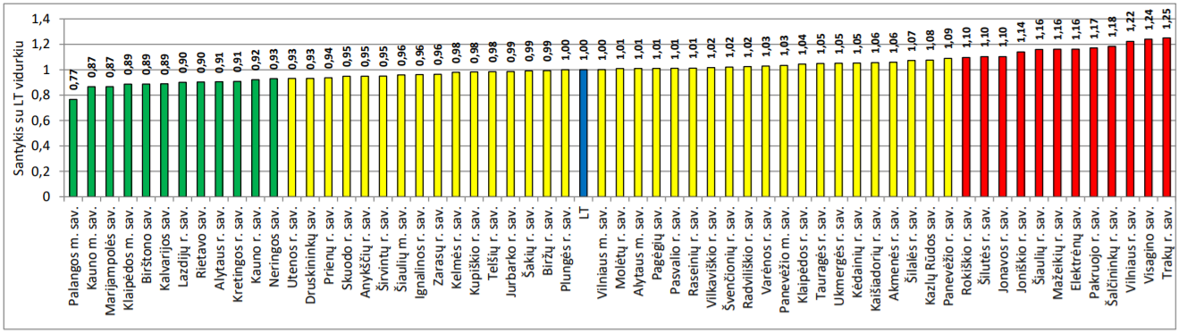
1 pav. Lietuvos Respublikos savivaldybių išvengiamo mirtingumo (100 000 gyv.) santykis su Lietuvos vidurkiu, 2019 m.
Šaltinis: Higienos instituto sveikatos statistikos leidiniai.
Per 2010-2019 metų laikotarpį mirtingumo nuo išvengiamų priežasčių Lietuvos vidurkis mažėjo, o tuo tarpu Jonavos r. rodikliai svyravo (2 pav.).

2 pav. Išvengiamas mirtingumas Jonavos r. ir Lietuvoje 2010-2019 m., proc.
Šaltinis: Higienos instituto sveikatos informacijos centras

Mirtingumo statistika rodo bendrą gyventojų sveikatos būklę, sveikatos priežiūros veiksmingumą ir kokybę, sveikatos netolygumus bei sveikatos priežiūros prieinamumą.
Analizuojant išvengiamo mirtingumo rodiklį, nustatyta, kad 206 Jonavos r. gyventojai mirė nuo išvengiamų mirčių, iš jų 157 asmenys mirė nuo pagydomų ligų ir 49 asmenys – nuo išvengiamų ligų (3 pav.).

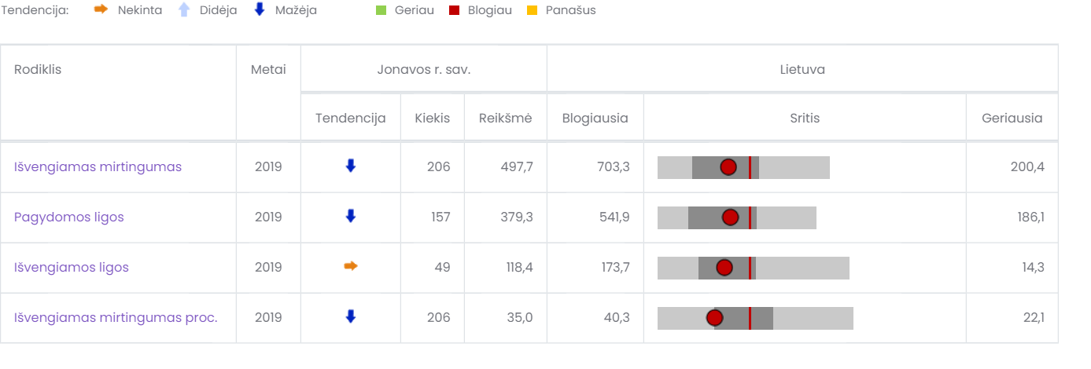
3 pav. Standartizuotas išvengiamas mirtingumas Jonavos r., 2019 m., 100 000 gyv.
Šaltinis: Visuomenės sveikatos stebėsenos informacinė sistema.

Remiantis Visuomenės sveikatos stebėsenos informacinės sistemos duomenimis, Jonavos r. gyventojų standartizuoto mirtingumo nuo pagydomų ligų didžiausi rodikliai 2019 m. buvo dėl krūties, gimdos kaklelio piktybinių navikų, cukrinio diabeto, transporto traumų, dėl savižudybių, įvykių, kai ketinimas nepatikslintas (4 pav.).
Standartizuotas mirtingumo rodiklis parodo, koks būtų̨ nagrinėjamos populiacijos mirtingumas, jei mirtingumas amžiaus grupėse nesikeistų, o gyventojų̨ skaičius amžiaus grupėse būtų̨ proporcingas standartinės (Europos) populiacijos gyventojų̨ skaičiui. Pagrindinis standartizacijos tikslas yra tokių iškraipančiųjų veiksnių kontrolė. Atlikus standartizaciją įvairias populiacijas lengviau palyginti net tuo atveju, jeigu jos gana skirtingos savo gyventojų sudėtimi pagal amžių, lytį ir kitus veiksnius. Standartizuotas rodiklis nerodo realaus mirtingumo, sergamumo ar ligų paplitimo ir savaime nieko nereiškia, nes yra nenatūralus. Jį galima naudoti tik lyginant su kitu standartizuotu rodikliu ir jiems abiem standartizuoti taikomi standartai turi būti vienodi. Jonavos r. standartizuoti mirtingumo rodikliai lyginami su Lietuvos vidurkiu.
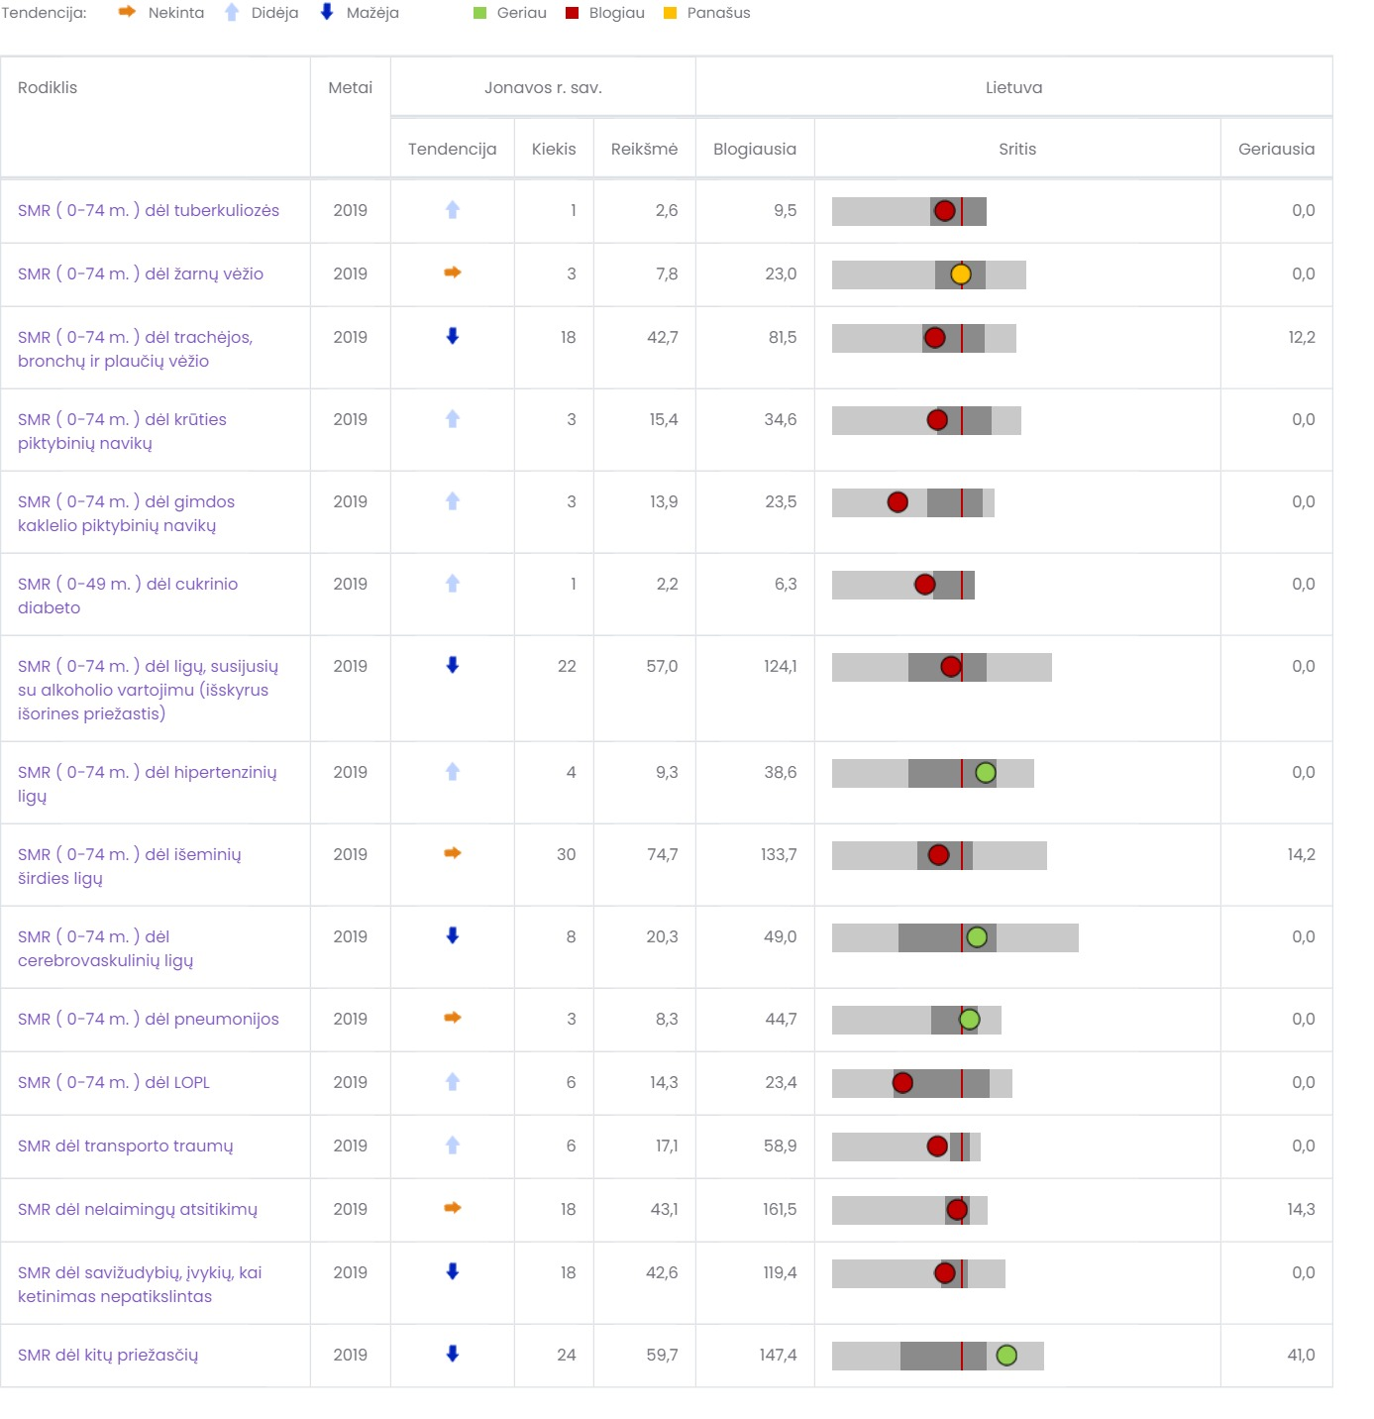
4 pav. Standartizuotas mirtingumas nuo pagydomų ligų Jonavos r., 2019 m., 100 000 gyv.
Šaltinis: Visuomenės sveikatos stebėsenos informacinė sistema.

Analizuojant standartizuoto išvengiamo mirtingumo rodiklius nuo išvengiamų ligų, nustatyta, kad standartizuoto mirtingumo dėl odos melanomos, krūties piktybinio naviko, gimdos kaklelio piktybinių navikų, cukrinio diabeto rodikliai didžiausi išvengiamų ligų struktūroje (5 pav.).
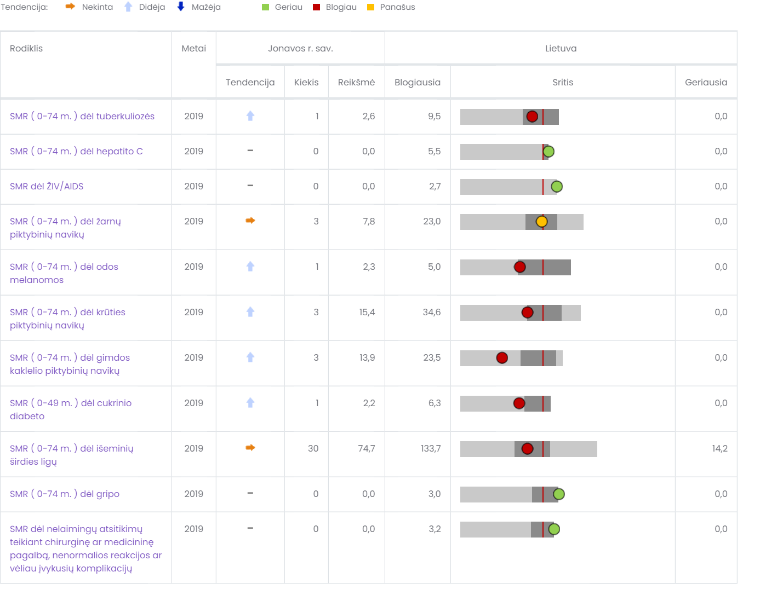
5 pav. Standartizuotas mirtingumas nuo išvengiamų ligų Jonavos r. 2019 m., 100 000 gyv.
Šaltinis: Visuomenės sveikatos stebėsenos informacinė sistema.

Mirtingumas dėl transporto įvykių

Tai per metus stacionarinėse sveikatos priežiūros įstaigose ir priėmimo skyriuose užregistruotų susižalojimų dėl traumų transporto įvykiuose atvejų skaičius 100 000 gyv. Nors Lietuvoje jau ne vienerius metus viena iš pagrindinių prioritetinių sričių, į kurią kreipiamas didelis dėmesys, avaringumo keliuose mažinimas, 2019 m. Lietuvoje dėl transporto įvykių žuvo 214 gyventojų. Visų šių mirčių buvo galima išvengti. Jonavos r. mirtingumo dėl transporto įvykių rodiklis viršijo Lietuvos vidurkį 1,89 karto (6pav.).

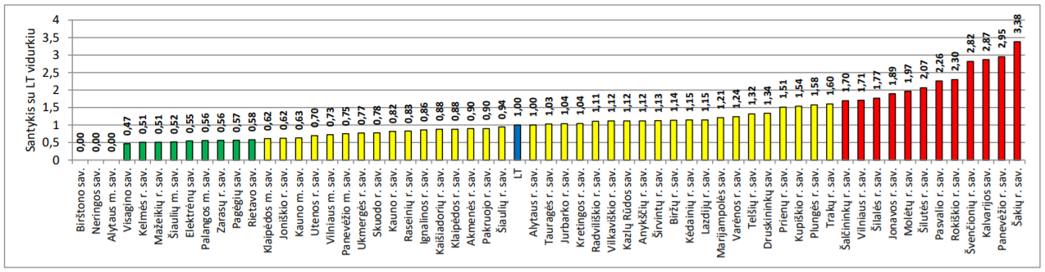
6 pav. Mirtingumas dėl transporto įvykių 2019 m., 100 000 gyv.
Šaltinis: Higienos instituto sveikatos statistikos leidiniai.

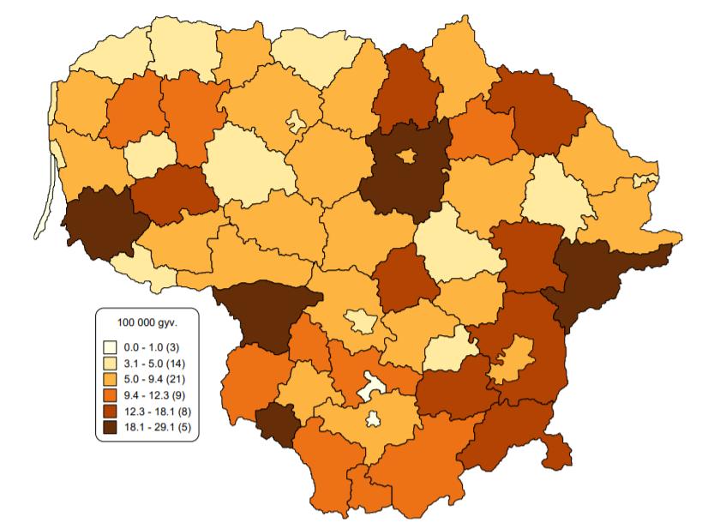
7 pav. Standartizuoto mirtingumo dėl transporto įvykių 100 000 gyv. kartograma, 2019 m.
Šaltinis. Higienos instituto Mirties atvejų ir jų priežasčių valstybės registras.

Mirusiųjų transporto įvykiuose skaičius Jonavos rajone kinta netolygiai. Nuo 2017 m. šis rodiklis augo ir 2019 m. Lietuvos vidurkį viršijo 1,89 karto. (8 pav.)

8 pav. Mirusiųjų transporto įvykiuose skaičius Jonavos r. ir Lietuvoje 2009-2019 m., 100 000 gyv.
Šaltinis: Higienos instituto sveikatos informacijos centras.

Lyginant 2019 m. standartizuotus moterų, vyrų bei miesto ir kaimo gyventojų mirtingumo dėl transporto įvykių Jonavos r. rodiklius, nustatyta, kad vyrų mirtingumas ženkliai didesnis nei moterų, bei kaimo gyventojų mirtingumas dėl transporto įvykių taip pat didesnis nei miesto gyventojų (9 pav.). Lyginant minėtus rodiklius su Lietuvos vidurkiu, matome, kad Jonavos rajono vyrų ir kaimo gyventojų mirtingumo rodiklai dėl transporto įvykių daugiau nei 2 kartus didesni nei Lietuvos vidurkio rodikliai.

9 pav. Standartizuotas moterų, vyrų, miesto ir kaimo gyventojų mirtingumas transporto įvykiuose Jonavos r. ir Lietuvoje 2019 m., 100 000 gyv.
Šaltinis: Higienos instituto sveikatos informacijos centras.

- Pėsčiųjų mirtingumas dėl transporto įvykių

Lietuvoje 2019 m. transporto įvykių metu žuvo 63 pėstieji. Daugiausia – 68,3 proc. (43 atvejai) pėsčiųjų žuvo susižeidę, kai jie susidūrė su lengvuoju automobiliu, pikapu ar dengtu sunkvežimiu. 2019 m. net 26-iose (iš 60) savivaldybėse gyvenę pėstieji nežuvo transporto įvykyje (10 pav.).
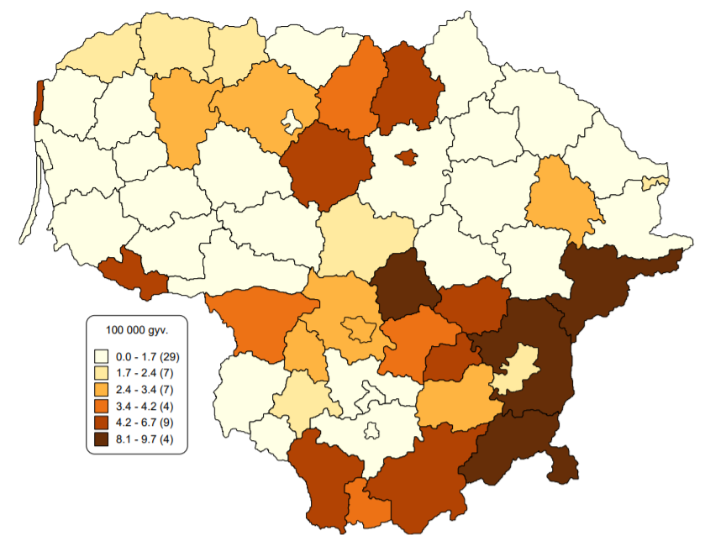

10 pav. Pėsčiųjų mirtingumo dėl transporto įvykių100 000 gyv. kartograma, 2019 m.
Šaltinis: Higienos instituto Mirties atvejų ir jų priežasčių valstybės registras.
Savivaldybės, kurios Lietuvos vidurkį viršijo apie 2 kartus ir daugiau: Vilniaus r., Šalčininkų r., Švenčionių r., Jonavos r. Radviliškio r.
Jonavos r. pėsčiųjų mirtingumo dėl transporto įvykių rodiklis 2019 metais viršijo Lietuvos vidurkį 4,29 karto (11 pav.).

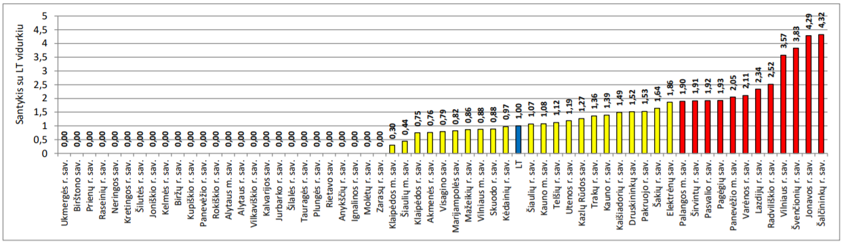
11 pav. Pėsčiųjų mirtingumas dėl transporto įvykių 2019 m., 100 000 gyv.
Šaltinis: Higienos instituto sveikatos statistikos leidiniai.

Pėščiųjų mirtingumas dėl transporto įvykių 2014-2019 m. Lietuvoje mažėjo, tačiau Jonavos r. rodikliai kito netolygiai. Stebimas ženklus rodiklio padidėjimas 2019 m. (12 pav.).

12 pav. Pėščiųjų mirtingumas dėl transporto įvykių Jonavos r. ir Lietuvoje 2014-2019 m., 100 000 gyv.
Šaltinis: Higienos instituto sveikatos informacijos centras.

Jonavoje 2019 m. transporto įvykių metu žuvo 21 pėstysis. Daugiausia – 15 pėsčiųjų žuvo susižeidę, kai jie susidūrė su lengvuoju automobiliu, pikapu ar dengtu sunkvežimiu (2 lentelė).

2 lentelė. Pėščiųjų mirties priežastys dėl transporto įvykių Jonavos r. 2019 m., abs.sk.
TLK-10-AM mirties priežastis ir pakenkimo kodas | Mirčių sk.
V03.1 Pėstysis, sužeistas susidūręs su lengvuoju automobiliu, pikapu ar dengtu sunkvežimiu, eismo įvykis |  | 15
V04.1 Pėstysis, sužeistas susidūręs su sunkiąja transporto priemone ar autobusu, eismo įvykis |  | 1
V05.1 Pėstysis, sužeistas susidūręs su traukiniu ar bėgine transporto priemone, eismo įvykis |  | 1
V05.9 Pėstysis, sužeistas susidūręs su traukiniu ar bėgine transporto priemone, nepatikslinta, ar eismo, ar ne eismo įvykis |  | 2
V09.3 Pėstysis, sužeistas nepatikslinto eismo įvykio metu |  | 1
V09.9 Pėstysis, sužeistas nepatikslinto transporto įvykio metu |  | 1
Bendroji suma |  | 21
Šaltinis:Mirties atvejų ir jų priežasčių valstybės registras.
Pėsčiųjų mirties dėl transporto įvykių Jonavos rajone pasiskirstymas pagal amžių pateiktas 3 lentelėje.

3 lentelė. Pėščiųjų mirties dėl transporto įvykių Jonavos r. 2019 m. pasiskirstymas pagal amžių, abs.sk.
01-04 | 05-09 | 10-14 | 15-19 | 20-24 | 25-29 | 30-34 | 35-39 | 40-44 | 45-49 | 50-54 | 55-59 | 60-64 | 65-69 | 70-74 | 75-79 | 80-84 | 85-89 | 90+
0 | 1 | 0 | 0 | 0 | 1 | 0 | 3 | 1 | 0 | 2 | 4 | 3 | 1 | 0 | 2 | 2 | 1 | 0
Šaltinis: Mirties atvejų ir jų priežasčių valstybės registras.

IŠVADOS

- Jonavos r. išvengiamo mirtingumo rodiklis (35/100 000 gyv.) 2019 m. buvo 1,10 karto didesnis nei Lietuvos vidurkis (31,7/100 000 gyv.). Jonavos r. gyventojų standartizuoto mirtingumo nuo pagydomų ligų didžiausi rodikliai 2019 m. buvo dėl krūties, gimdos kaklelio piktybinių navikų, cukrinio diabeto, transporto traumų, dėl savižudybių, įvykių, kai ketinimas nepatikslintas. Standartizuoto mirtingumo dėl odos melanomos, krūties piktybinio naviko, gimdos kaklelio piktybinių navikų, cukrinio diabeto rodikliai didžiausi išvengiamų ligų struktūroje.
- Jonavos r. mirtingumo dėl transporto įvykių rodiklis (14,5/100 000 gyv.) viršijo Lietuvos vidurkį (7,7/100 000 gyv.) 1,89 karto. Lyginant 2019 m. standartizuotus moterų, vyrų bei miesto ir kaimo gyventojų mirtingumo dėl transporto įvykių Jonavos r. rodiklius, nustatyta, kad vyrų mirtingumas ženkliai didesnis nei moterų, bei kaimo gyventojų mirtingumas dėl transporto įvykių taip pat didesnis nei miesto gyventojų.
- Jonavos r. pėsčiųjų mirtingumo dėl transporto įvykių rodiklis (9,7/100 000 gyv.) 2019 metais viršijo Lietuvos vidurkį (2,3/100 000 gyv.) 4,29 karto. Jonavoje 2019 m. transporto įvykių metu žuvo 21 pėstysis. Daugiausia – 15 pėsčiųjų žuvo susižeidę, kai jie susidūrė su lengvuoju automobiliu, pikapu ar dengtu sunkvežimiu.

REKOMENDACIJOS

Siekiant sumažinti išvengiamo mirtingumo rodiklius:
- Pagal kompetencijas prisidėti prie sveikatos rizikos veiksnių, įskaitant vėžio rizikos veiksnius, prevencijos ar (ir) sveikatos skatinimo.
- Rengti šviečiamąsias programas ir diegti informavimo priemones, supažindinančias rajonų gyventojus, pacientus, jų artimuosius ir visuomenę su sveikos mitybos, sveikos gyvensenos teikiama nauda, atrankinės patikros dėl onkologinių ligų programomis, biomedicininių ir klinikinių tyrimų teikiama nauda ir susijusia rizika.
Siekiant sumažinti avaringumą ir traumų kelių eismo įvykiuose skaičių:
- Įgyvendinti visuomenės informavimo priemones, mažinančias žmonių abejingumą nelaimės ištiktiems, skleisti žinias apie pirmosios pagalbos teikimą ir profesionalios pagalbos prieinamumą. Taip pat organizuoti pirmosios pagalbos teikimo įgūdžių mokymus, mokyti tikslinių teritorijų gyventojus pirmosios pagalbos, pradinio gaivinimo, naudojant automatinius išorinius defibriliatorius, kraujavimo stabdymo bei įsigyti mokymams reikalingą įrangą.
- Jonavos r. savivaldybėje sudaryti žemėlapius ir juose pažymėti traumų ir nelaimingų atsitikimų bei išorinių mirties priežasčių „juoduosius taškus“ savivaldybės teritorijoje, ir savivaldybės lygiu „juoduosiuose taškuose“ organizuoti bei įgyvendinti atitinkamas intervencijos priemones;

_____________________________

Higienos institutas. Išvengiamas mirtingumas: ką jis sako apie sveikatos sistemos veiklą?, 2014 m.
LR sveikatos apsaugos ministro 2014 m. liepos 16 d. įsakymu Nr. V-814 patvirtintos Nacionalinės vėžio profilaktikos ir kontrolės 2014-2025 m. programos 26p. https://e-seimas.lrs.lt/portal/legalAct/lt/TAD/297f53d00d2c11e48595a3375cdcc8a3/asr
Ibid, 159 p.
LR sveikatos apsaugos ministro 2014 m. liepos 16 d. įsakymu Nr. V-815 patvirtinto Traumų ir nelaimingų atsitikimų profilaktikos, neįgalumo ir mirtingumo nuo išorinių priežasčių mažinimo krypties aprašo 37.2. p.https://e-seimas.lrs.lt/portal/legalAct/lt/TAD/40be0b700df611e48595a3375cdcc8a3/asr
LR sveikatos apsaugos ministro 2014 m. liepos 16 d. įsakymu Nr. V-815 patvirtinto Traumų ir nelaimingų atsitikimų profilaktikos, neįgalumo ir mirtingumo nuo išorinių priežasčių mažinimo krypties aprašo 37.4. p. https://e-seimas.lrs.lt/portal/legalAct/lt/TAD/40be0b700df611e48595a3375cdcc8a3/asr

